学习任务单
课题 | 7.2.2 用坐标表示平移
学段/年级 | 初中 七年级 | 学科 | 数学
教材 | 数学 人教版 七年级 下学期
章节 | 7.2.2 用坐标表示平移
学习目标
1.理解点或图形的平移引起的点或图形上的点的变化规律；
（1）在直角坐标系中，能写出一个已知顶点坐标的多边形沿坐标轴方向平移后图形的顶点坐标，并知道对应顶点坐标之间的关系；
（2）在直角坐标系中，探索并了解一个多边形依次沿两个坐标轴方向平移后所得到的图形与原来图形具有平移关系，体会图形顶点坐标的变化
2.会根据点或图形上的点的坐标的变化，判断点或图形的平移情况。
课前学习任务
【学习任务一】
- 复习平面直角坐标系、用坐标表示地理位置相关内容；
- 复习平移的定义与性质；
- 回忆数轴上点的平移问题的学习思路与方法。
【学习任务二】
- 自学课本第75—77页；
- 观看微课视频。
【学习任务三】
完成下列检测题，并在101学习平台上提交。
1. 如图所示的车标，可以看作由“基本图案”经过平移得到的是（ ）
A．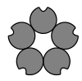 B．
C． D．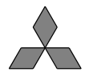
2. 如图，平移得到，其中点A的对应点是点D，则下列结论中不成立的是（ ）
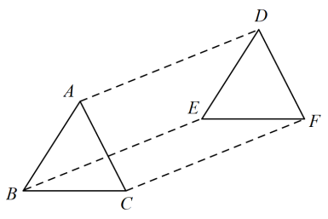
A． B． C． D．
3. 在数轴上，从原点开始向右移动3个单位，再向左移动1个单位后到达A点，则A点表示的数是（ ）
A．3 B．4 C．2 D．﹣2
4.通过微课学习，你能归纳出在平面直角坐标系中点的平移变换导致点的坐标变化规律吗？
（1）点左右平移， 坐标变，左 右 。
（2）点上下平移， 坐标变，上 下 。
A.横 B.纵 C.加 D.减
课上学习任务
【学习任务一】点的平移规律
实验探究（1）：如图，在平面直角坐标系中，点A(-2,-2)、B（-4，-2）、C（-3，-3）.按照下列要求，分别描出平移后的点，写出它们的坐标，并观察平移前后点的坐标变化.
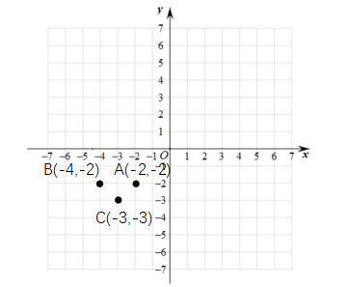

操作探索1：（1）将点A(-2,-2)向右平移5个单位长度，得到点A₁的坐标为 ．
（2）将点B(-4,-2)向右平移5个单位长度，得到点B₁的坐标为 ．
规律总结1：将点（x,y)向右平移a个单位长度，得到对应点的坐标为 ．
验证规律1：将点C（-3，-3）向右平移 个单位长度，得到对应点坐标为 .
操作探索2：反之，将A₁、B₁向左平移5个单位长度呢？
规律总结2：将点（x,y)向左平移a个单位长度，得到对应点的坐标为 ．
小组合作实验探究：在上一个平面直角坐标系中将A₁、B₁分别向上平移4个单位长度，分别描出平移后的点，写出对应点的坐标。
操作探索3：（1）将点A₁( , )向上平移4个单位长度，得到点A₂的坐标为 ．
（2）将点B₁( , )向上平移4个单位长度，得到点B₂的坐标为 ．
规律总结3：将点（x,y)向上平移b个单位长度，得到对应点的坐标为 ．
操作探索4：反之，将A₂、B₂向下平移4个单位长度呢？
规律总结4：将点（x,y)向下平移b个单位长度，得到对应点的坐标为 ．
思考：仿照在平面直角坐标系中点的左右平移规律的图示，你能用思维导图的形式画出点的上下平移规律吗？
c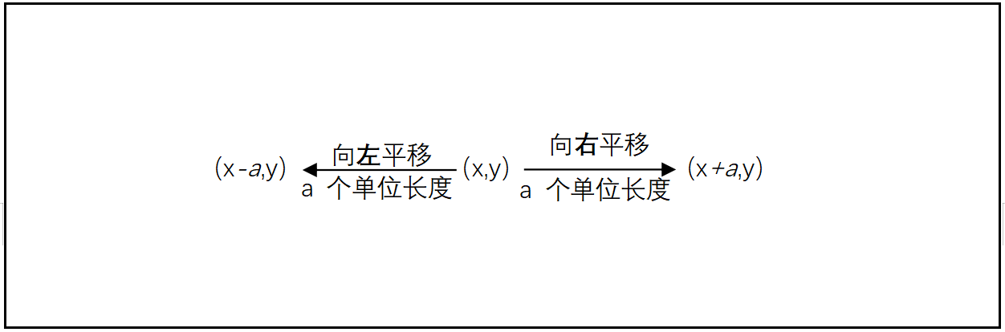
【学习任务二】探究二：图形的平移规律
实验探究（2）：如图，三角形ABC三个顶点的坐标分别是A(-2,-2),B(-4,-2),C(-3,-3)

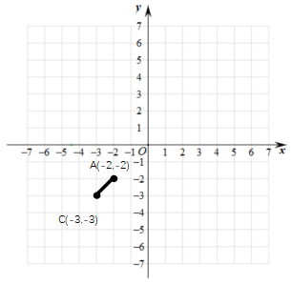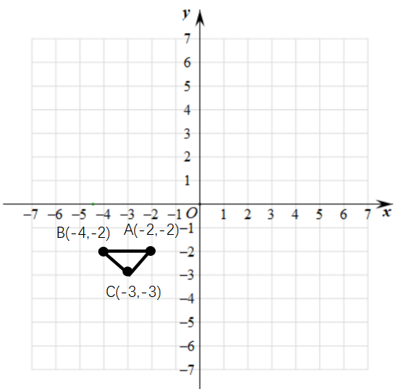
（操作探索1） （操作探索2）

操作探索1：将线段AC向右平移5个单位长度，再向上平移4个单位长度，请画出平移之后的线段A₁C₁并标明对应点坐标。

操作探索2：如图，三角形ABC三个顶点的坐标分别是A(-2,-2),B(-4,-2),C(-3,-3)，将△ABC向右平移5个单位长度，再向上平移4个单位长度，请画出平移之后的△A₁B₁C₁并标明对应点坐标。

总结归纳：基于以上探究，请总结图形上的点的坐标的某种变化引起了图形怎样的平移．
在平面直角坐标系内，如果把一个图形向 （或向 ）平移 个单位长度，就是将各个对应点的横坐标都 （或 ）一个正数a；
如果把一个图形向 （或向 ）平移 个单位长度，就是将各个对应点的纵坐标都 （或 ）一个正数a。
【学习任务三】探究三：点的坐标的某种变化引起的图形的平移规律
实验探究（3）：如图，三角形ABC三个顶点的坐标分别是A(-2,-2),B(-4,-2),C(-3,-3)
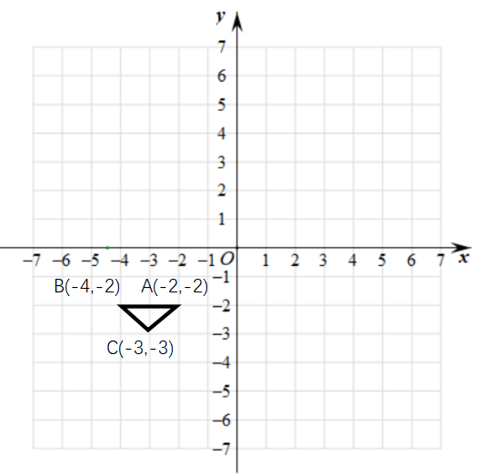

操作探索：将三角形ABC三个顶点的横坐标都加上5，纵坐标都加上4，分别得到点A1，B1，C1，依次连接A₁，B₁，C₁各点，所得三角形A₁B₁C₁与三角形ABC的大小、形状和位置有什么关系？

总结归纳：基于以上探究，请总结图形上的点的坐标的某种变化引起了图形怎样的平移．
在平面直角坐标系内，如果把一个图形各个点的横坐标都加（或减去）一个正数a，相应的新图形就是把原图形向 （或向 ）平移 个单位长度；
如果把一个图形各个点的纵坐标都加（或减去）一个正数b，相应的新图形就是把原图形向 （或向 ）平移 个单位长度，反之，亦成立。

综合运用：
1.将点M（3，2）向左平移2个单位长度，再向下平移4个单位长度，得到对应点N,则点N的坐标是 。
变式：将点M向左平移2个单位长度，再向下平移4个单位长度，得到对应点N（3，2），则点M的坐标是 。
2.在平面直角坐标系中，已知线段AB的两个端点分别是A(-4,-1),B(1,1)，将线段AB平移后得到线段A₁B₁.若点A₁的坐标为（-2，2），则点B₁的坐标为（ ）
A.(3,4) B.(-1,-2) C.(-2,-1) D.(4,3)
3.如图，三角形ABC中任意一点P(x₀,y₀)经过平移后对应点为P₁(x₀+5,y₀)，将三角形ABC作同样的平移得到三角形A₁B₁C₁．求A₁，B₁，C₁的坐标．
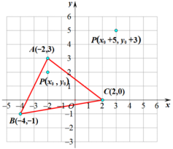
4.（选做）已知第二象限的点M（a-1,5）先沿水平方向平移3个单位长度，再沿竖直方向平移4个单位长度后得到N（2,b-1），求a、b的值。
课堂复盘：
- 联系数轴相关知识，我们可以从哪几个方面理解用坐标表示平移？
- 你能说一说坐标与平移之间的关系吗？

